RIA - JUAN MARTIN PILON
En primera instancia haremos una petición a la siguiente URL:
https://reqres.in/api
Luego debemos de setear POSTMAN correctamente.
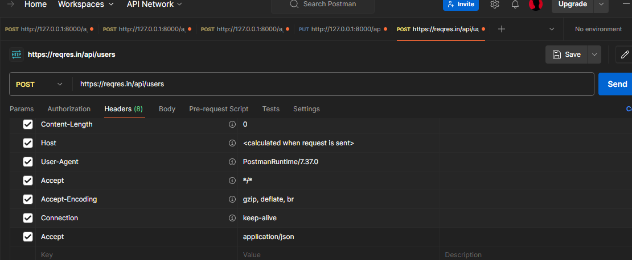
Agregamos que esperamos accept que sea json application.
También le damos a método POST y podemos utilizar cualquiera de los métodos POST que posee la API.
En este caso tomaremos el método /users.
La repuesta es la siguiente:
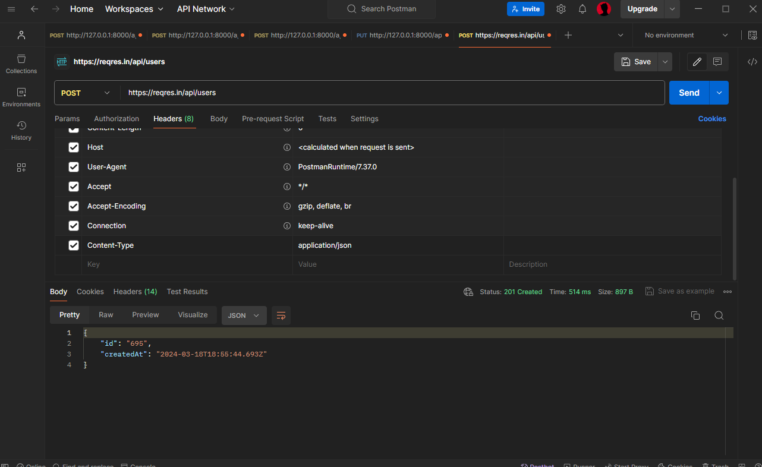
En este caso vemos como nos devuelve status 201 que es exitoso y crea un usuario, con la metadata id:695 y createdAt: 2024-03-18T18:55:44.693Z.
Intentemos ahora un metodo PUT.
Modificamos a metodo PUT y le pasamos la ruta que nos provee la API.
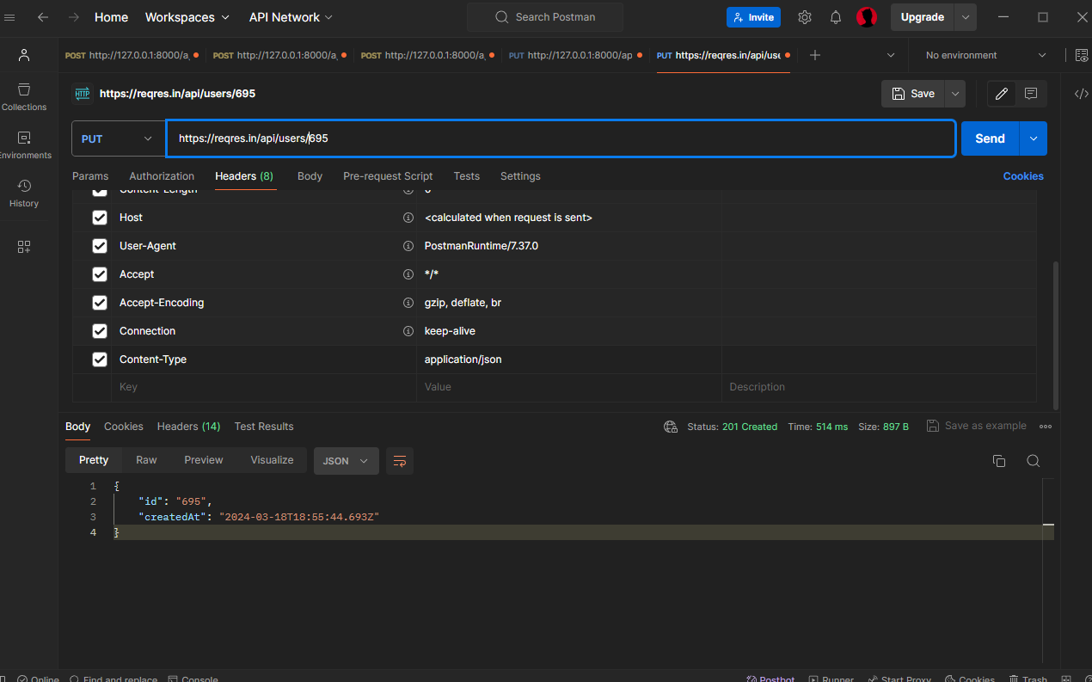
En este caso también le pase la ID de nuestro user recién creado.
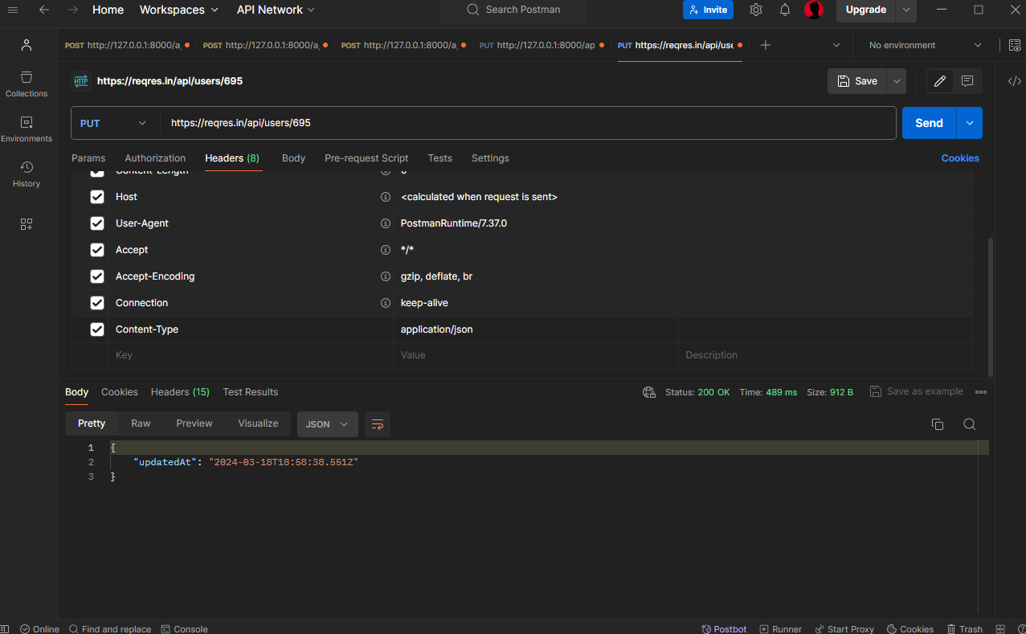
Lo mismo vemos acá, código 200, respuesta exitosa, actualizo el updatedAt.
Sigamos con otro método. Esta vez el método GET.
Utilizaremos el siguiente.
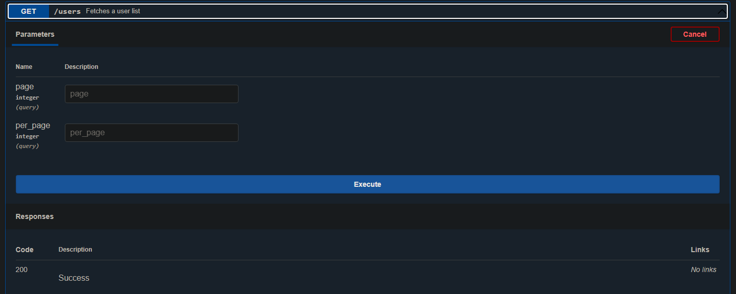
Una vez que cambiamos a método GET y le damos al endpoint
https://reqres.in/api/users
Pasa lo siguiente:
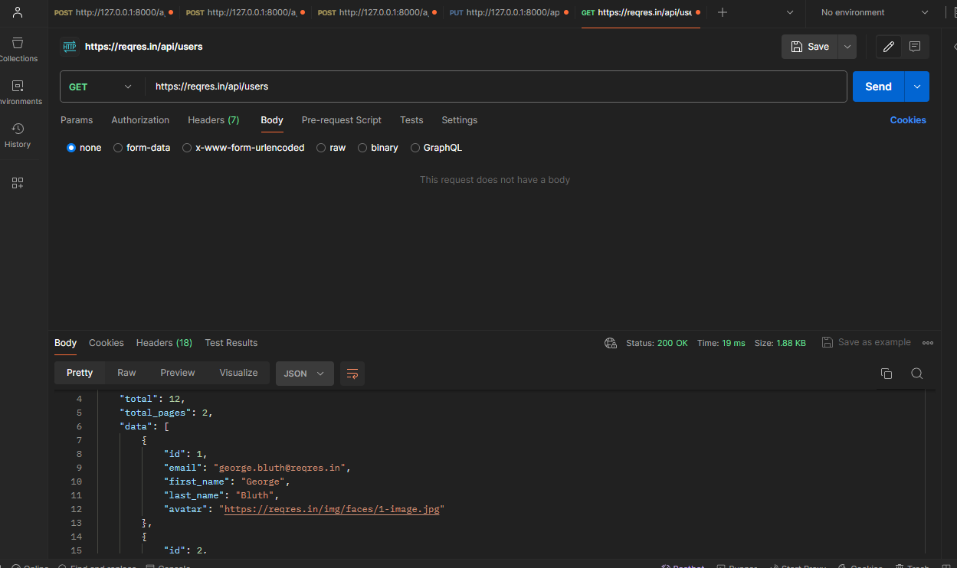
Obtenemos código 200 y una respuesta con todos los datos de los usuarios.
Funciona correctamente.
Finalmente haremos un metodo DELETE.
Sera el siguiente
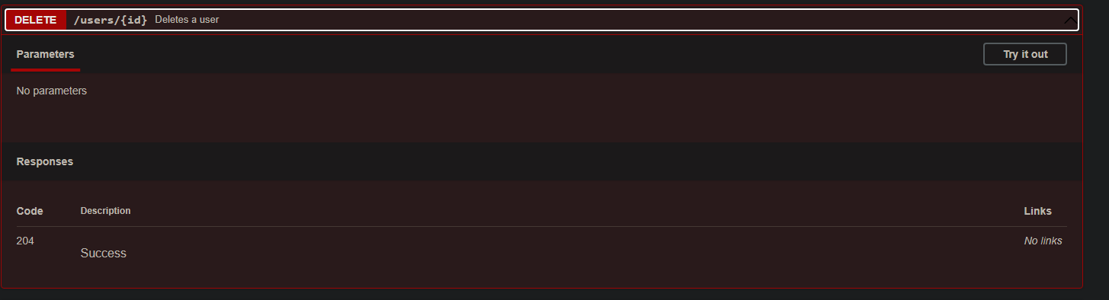
Cambiamos en Postman nuevamente a DELETE y cambiamos para que nos borre el usuario que previamente creamos.
Queda la siguiente manera.
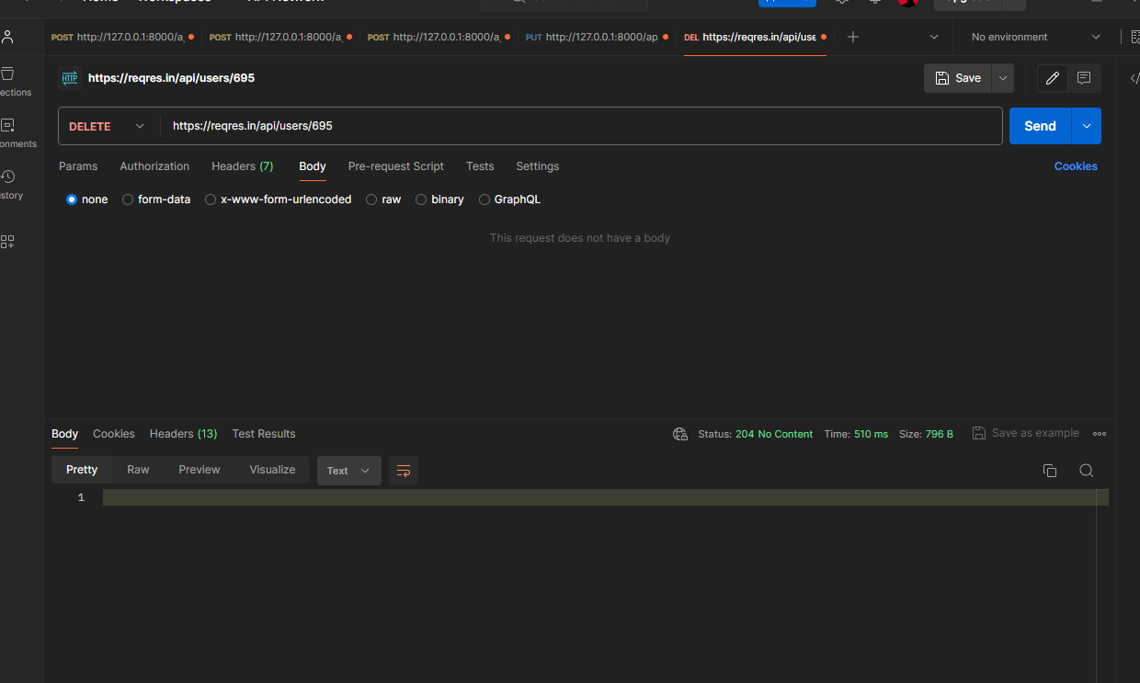
Como vemos ha sido exitoso. Nos devuelve status 204, donde no tiene contenido. Eso no significa que no haya funcionado, sino que no tiene un body de response.
Perfecto, ahora por último si consultamos de nuevo a este user, no debería dejarnos, ya que no existe.
Haremos un GET con ese ID.
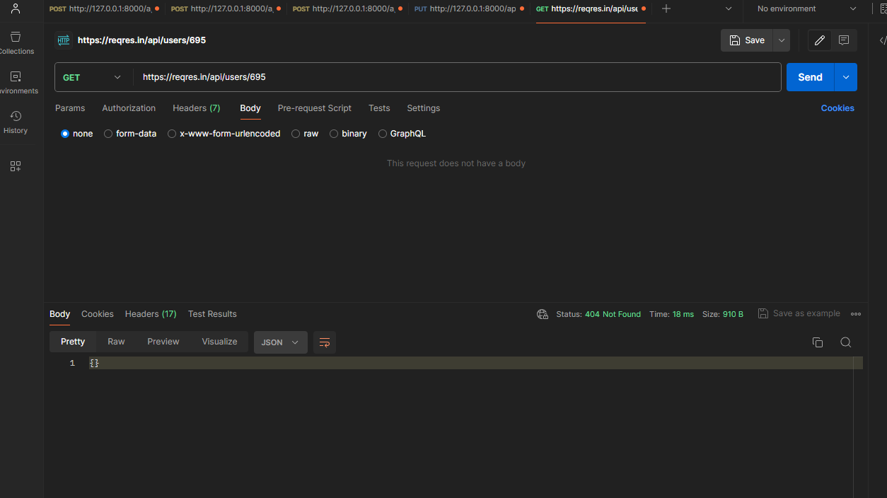
Efectivamente, eliminas al usuario y no lo encuentra.
También ahora podemos consultar uno de los primeros, ejemplo el 1.
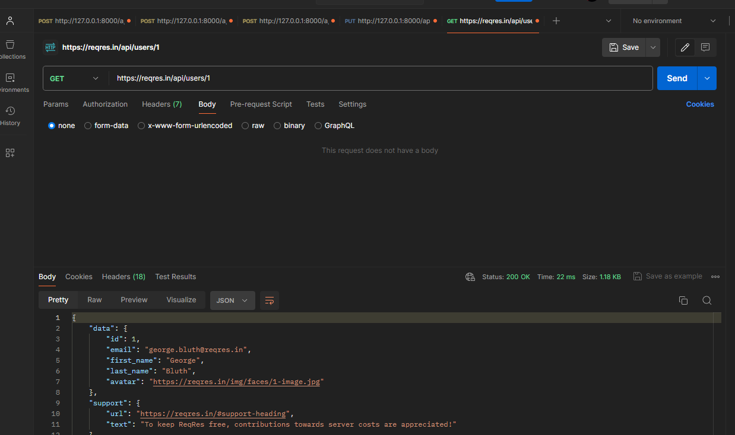
Todo funciona correctamente.

